III Jornada TAB
“Temas Actuales en Bibliotecología”
16 de noviembre de 2012
La Alfabetización Informacional en las escuelas públicas primarias del Partido de General Pueyrredón

Panel Nº 3 “Las Ciencias de la Información y los niños”

PALACIOS, Claudia Marisol
claumarisol@hotmail.com
VARELA, María Segunda
mariasegundavarela@hotmail.com.ar
RISTOL, Marcela Beatriz
marcelaristol@hotmail.com
DOMINGUEZ, Silvia
sinesdominguez@yahoo.com.ar
Universidad Nacional de Mar del Plata
Facultad de Humanidades- Departamento de Documentación

Resumen
El presente trabajo tiene como finalidad acercar los avances del proyecto de investigación “La Biblioteca Escolar: su organización y visibilidad ante los equipos directivos” del Grupo G.I.C.I.S. de la Facultad de Humanidades de la Universidad de Mar del Plata. Se hace referencia a la Alfabetización Informacional (en adelante ALFIN) analizando el estado de esta en las bibliotecas escolares de las escuelas públicas primarias del Partido de General Pueyrredón. La ALFIN se presenta como un proceso indispensable en la sociedad actual, necesariamente marcada por el imperativo de aprender el conocimiento y la información de forma autónoma siendo este objeto de análisis y discusión.
Palabras claves : Bibliotecas Escolares – Alfabetización Informacional – Bibliotecario Escolar.

Introducción
El Grupo G.I.C.I.S. (Grupo de Investigación en Ciencias Sociales, n° de O.C.A. 0027/96) tiene como propósito fundamental el análisis de las bibliotecas escolares analizando distintas perspectivas teóricas y prácticas. Desde el año 2011 y hasta fines del presente año se encuentra trabajando en el proyecto de investigación “La Biblioteca Escolar: su organización y visibilidad ante los equipos directivos”.
Los objetivos generales de dicho proyecto son:
- Conocer los criterios adoptados por los equipos de gestión para evaluar el desempeño de los bibliotecarios escolares en las escuelas primarias básicas del partido de General Pueyrredón.
- Determinar la organización de la biblioteca escolar.
- Relevar los proyectos de alfabetización informacional propuestos desde las bibliotecas.
El propósito de este trabajo es difundir los avances vinculados al último objetivo en materia de Alfabetización Informacional analizando el estado de esta en las bibliotecas escolares de las escuelas públicas primarias del Partido de General Pueyrredón.

Alfabetización Informacional y Biblioteca Escolar
La biblioteca escolar, conforma un subsistema de la unidad educativa, la escuela, y como tal se presenta como un elemento esencial para la enseñanza y el aprendizaje, pues alimenta dicho proceso. Se modifican de manera constante las maneras en cómo se construyen conocimientos, como se accede y la forma de compartirlos, así como los múltiples espacios en los cuales se generan y en los cuales se pueden intercambiar.
Uno de esos espacios es la biblioteca escolar, en donde se deben desarrollar servicios educativos incluyendo las distintas modalidades de la ALFIN, implicándose en las tareas de aprendizaje de uso y acceso de la información por parte de los usuarios, reconociéndolos como creadores de conocimiento.
La ALFIN se presenta como un proceso necesario para la sociedad, marcada por el imperativo de aprehender el conocimiento y la información de forma autónoma, la misma se utiliza para referirse a las competencias que deben desarrollar los individuos, a través de un proceso de aprendizaje a lo largo de la vida, donde sean capaces de encontrar, evaluar y usar información de cualquier fuente, que de manera eficaz les permita resolver sus problemas, tomar decisiones, construir conocimiento y comunicarlo.
Esta nueva sociedad exige una multialfabetización para tratar con discernimiento la información, pero que también tenga en cuenta a la persona y a la sociedad. Hoy el aprendizaje permanente es necesario para responder a las instancias que vienen de un mundo en constante y acelerado cambio. Las disciplinas se modifican de manera ininterrumpida y con gran celeridad, esto requiere una renovación continua y exige un vasto abanico de competencias.
Son los profesionales bibliotecarios los encargados de diseñar los servicios para facilitar que los usuarios adquieran las competencias informacionales necesarias para la búsqueda, selección, recuperación y uso inteligente de la información. Así queda expresado en la Declaración de la Habana (2012) en una de las acciones titulada “Considerar la multialfabetización, fomentando el trabajo conjunto e integrado de distintas instancias” Establecer vínculos y relaciones colaborativas entre organizaciones, áreas, dependencias y demás instancias, en distintos contextos, niveles educativos y alcances, que trabajen por la formación en las competencias relacionadas directa o indirectamente con la información y su gestión eficaz, ética y crítica, para buscar así espacios y maneras de formación que propendan por la integración de las diferentes competencias y alfabetizaciones necesarias (multialfabetismo) para interactuar adecuadamente en la sociedad de la información (alfabetización lectoescrita+informática+visual+mediática+académica y/o informacional)

Análisis de los resultados de encuesta sobre alfabetización informacional en bibliotecas escolares
El proyecto de investigación vigente del Grupo G.I.C.I.S. realizó un estudio de campo en donde se aplicó como instrumento de recopilación de datos, una encuesta realizada a los bibliotecarios escolares que se desempeñan en escuelas primarias básicas estatales y privadas del partido de General Pueyrredón.
Varios fueron los interrogantes vinculados con el objetivo “Relevar los proyectos de alfabetización informacional propuestos desde las bibliotecas”, entre ellos podemos mencionar:

1: ¿Qué entiende Ud. por Alfabetización Informacional?
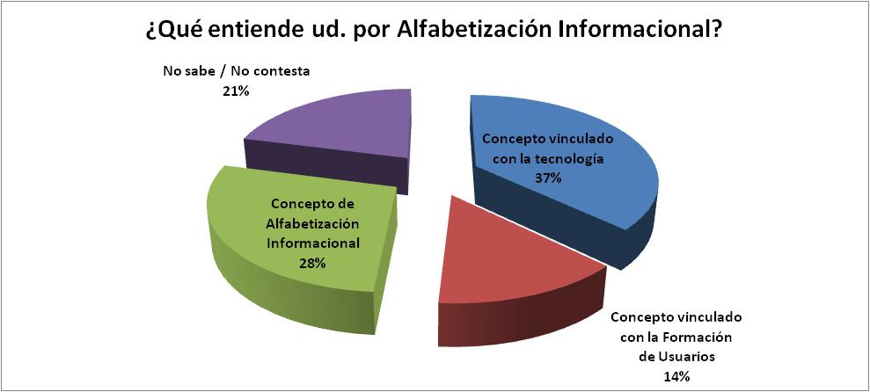

Se pudo establecer que un casi el 80% de los bibliotecarios encuestados elaboró una definición en base a sus saberes previos en los cuales se ve reflejada la idea de una ALFIN relacionada con las tecnologías, con la formación de usuarios y el desarrollo de habilidades y destrezas en el uso de la información.
Se destaca de ese porcentaje que el 37% vincularon al término ALFIN únicamente con las tecnologías, por ejemplo: “Aprendizaje a través de las TIC”, “Aprender a usar las NTICs” y “Alfabetización informática”
El 14% lo relaciona directamente con la formación de usuarios, lo que demuestra que los bibliotecarios tienen una aproximación al concepto ya que como se desarrolló en el marco conceptual la Alfabetización Informacional es una evolución de la Formación de usuarios
Además, si se considera a la misma como “saber cuándo y por qué necesitas información, dónde encontrarla, y cómo evaluarla, utilizarla y comunicarla de manera ética”(CILIP,2004) y se amplía con el desarrollo de habilidades, conocimientos y destrezas en un carácter integrador, el 28% elaboró un concepto acercándose a esta definición y haciendo referencia a los distintos elementos que forman parte de esta idea.
A modo de ejemplo, algunos encuestados la definieron como: “El desarrollo de distintas habilidades para obtener y utilizar la información apropiada para cualquier situación (dentro o fuera de una biblioteca)” ; “Está muy ligada a la Alfabetización Digital.”; “La alfabetización informacional es saber cuándo y por qué necesitas información, dónde encontrarla, y cómo valorarla, utilizarla y comunicarla de forma eficaz”; “Una persona está alfabetizada informacionalmente cuando es consciente de sus necesidades informativas y hace uso de la información de manera eficiente en el contexto de las nuevas tecnologías y de la web 2”
Dentro del porcentaje de acercamiento al concepto, sólo el 1% hizo hincapié en ella desde el aprendizaje permanente, como señala uno de los encuestados, “Alfabetización informacional es el aprendizaje permanente que se realiza mediante el uso de tecnologías que permiten adquirir informaciones actualizadas” y otros desde la comunidad educativa “Acercar a la comunidad y a los niños a desenvolverse en el ámbito de una biblioteca o cualquier otro donde haya disponible información”
Para finalizar se debe indicar que solo el 21% no contestó o su respuesta no se aproximó a una conceptualización del término.

2: ¿Desarrolla Ud. un plan, programa o proyecto de ALFIN?
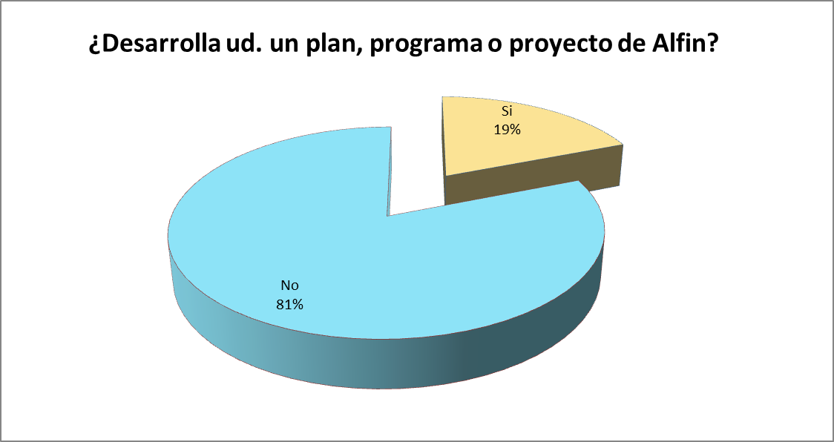

Ante esta consulta 19% de los encuestados manifestaron que poseían un proyecto sobre ALFIN, pero solo tres profesionales hicieron visible sus propuestas. Por lo tanto y teniendo en cuenta esta observación, se puede inferir que 93% de ellos no están desarrollando en forma metódica, programada incluyendo un proyecto en su agenda una propuesta de ALFIN, a pesar de haber manifestado la importancia de ella.
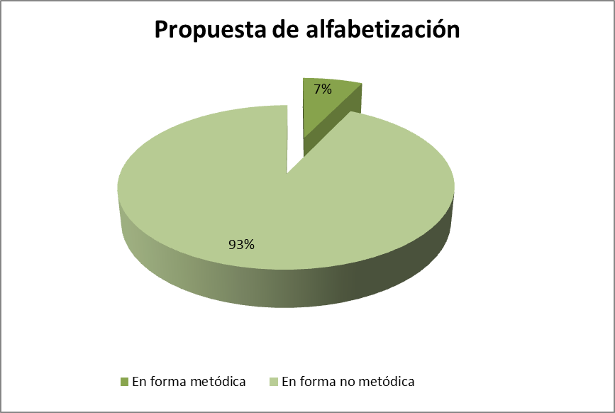

A continuación se describen los tres proyectos a los que el Grupo G.I.C.I.S. tuvo acceso:
1.- Título de proyecto: Formación de usuarios: conozco la biblioteca
Contenidos : No especifica
Objetivos: Reacomodación del nuevo espacio de la biblioteca. / Enseñar a los niños el uso de la biblioteca y de sus recursos y servicios
Actividades: Educación del usuario: reglamente, comportamiento, devolución, cuidado del material
Destinatarios: Alumnos, personal del establecimiento
Responsables: Bibliotecario
Recursos: Sello, 2 cuadernillos para préstamo, cuaderno de socios, cuaderno de comunicaciones, cinta, afiches, listas, CDU
Forma de difusión: No especifica
Evaluación: No especifica
Duración: Todo el ciclo lectivo

2.- Título de proyecto: Refugios de la cultura
Contenidos : Seleccionar las obras que se desea leer o escuchar
Objetivos: Lograr despertar el gusto por la lectura e intereses hacia la investigación
Actividades: Armar un reglamento para la biblioteca. / Realizar carnet de préstamos. / Inventario y rotulación de los materiales. / Cronograma de cada secuencia de préstamos
Destinatarios: Alumnos de 1° y 2° ciclo
Responsables: Bibliotecario / docentes de 1° y 2° ciclo
Recursos: Libros de cuentos-manuales-enciclopedias-diccionarios-revistas-cartulinas-materiales para escribir/colorear
Forma de difusión: No especifica
Evaluación: Directa y continua acerca de sus avances y progresos y resultados obtenidos
Duración: Abril a noviembre

3.- Título de proyecto: Búsqueda de información en internet
Contenidos : Se capacita en herramientas de búsqueda, es decir motores de búsqueda, bibliotecas digitales, repositorios abiertos. Formas de realizar búsquedas, operadores booleanos, etc.
Objetivos: Instruir a los alumnos de 6to año en búsquedas de información en el marco de internet y las nuevas tecnologías, OPAC de Universidades FASTA, UNMDP, etc.
Actividades: Muestra de diversos sitios / Realización de búsquedas como ejemplo / Realización de búsquedas que plantean los alumnos
Destinatarios: Alumnos de 6to año Colegio FASTA
Responsables: Bibliotecario
Recursos Sala de computación, PC una por cada alumno
Forma de difusión: No especifica
Evaluación: No especifica
Duración: Una semana

Ante la consulta ¿Realiza estudios de usuarios? Para llevar a cabo los proyectos, los bibliotecarios manifestaron que realizaron un estudio de usuarios utilizando encuestas a los mismos, observación directa, entrevistas y reuniones de equipo de trabajo únicamente en un 7%, pero ninguno presentó el mismo para su apreciación.

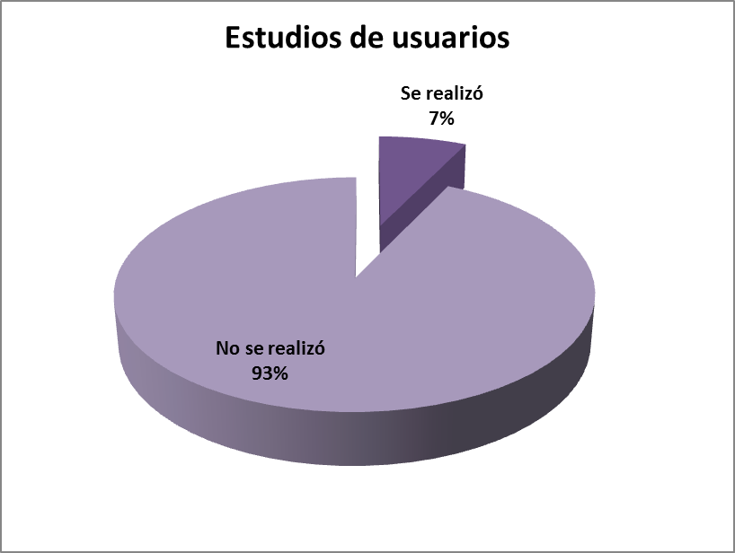

3: ¿Le interesaría recibir información o capacitación en ALFIN?
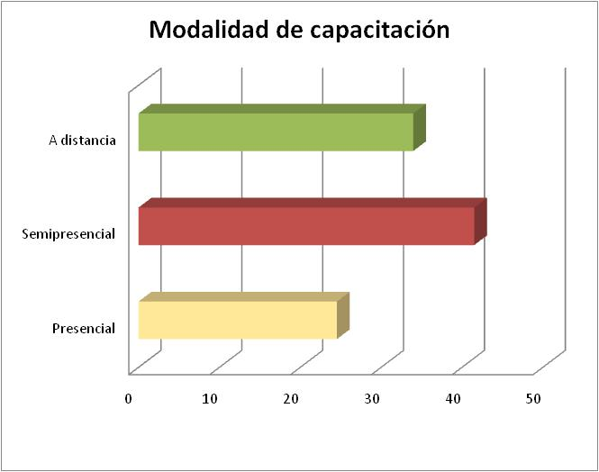
Porcentaje

Lo destacable que ante la pregunta si ¿Le interesaría recibir información o capacitación en ALFIN? fue aceptada en su totalidad, manifestando el interés y preocupación por la temática.
Otro aspecto a observar es que el 67% de los bibliotecarios encuestados eligieron exclusivamente la modalidad semipresencial y a distancia como la opción de capacitación y actualización en servicio más viable para los tiempos actuales.

Conclusiones
ALFIN debe representar para las bibliotecas un movimiento por la transformación, para que la función educativa constituya uno de los ejes vertebradores de su gestión. Los bibliotecarios tradicionalmente han organizado el saber y en la actualidad están implicados en que los integrantes de la comunidad educativa comprendan y usen la información, bajo la premisa de que el aprendizaje permanente es clave en la sociedad del conocimiento.
Teniendo en cuenta los resultados de este proyecto la Facultad de Humanidades desde la Secretaría de Extensión y el Departamento de Documentación, junto con Centro de Documentación e Información Educativa (CENDIE – Región XIX) ha desarrollado un proyecto de extensión titulado “Encuentros de Bibliotecarios Escolares: capacitación y actualización en servicio” que tienen como misión generar un espacio y un tiempo para analizar, reflexionar, debatir y poner en común actividades, proyectos e inquietudes de nuestra profesión. Además de promocionar e impulsar la formación de formadores en materia de ALFIN y ofrecer a los bibliotecarios escolares propuestas metodológicas para el desarrollo de programas de ALFIN en las instituciones educativas.

Bibliografía
Alvarez, M ; Gazpio, D y Lescano, V. (2001) La biblioteca escolar : nuevas demandas... nuevos desafíos. Buenos Aires : Fundación CICCUS.
Benito Morales, Felix. (2007) Desarrollo de la alfabetización informacional en la educación obligatoria En: Brecha digital y nuevas alfabetizaciones. El papel de las bibliotecas 25 al 29 de junio de 2007. El Escorial. Universidad Complutense de Madrid. Recuperado el 20 de octubre de 2012 del sitio Web: http://www.ite.educacion.es/w3/recursos2/bibliotecas/archivos/SECCIONBIBLIOTECAS/documentos_FelixBenito.pdf
CILIP (2004) Information Literacy. : Recuperado el 28 de septiembre de 2012]. Disponible en: http://www.cilip.org.uk/professionalguidance/informationliteracy
Centro de Documentación e Información Educativa: CENDIE . (2012) Recuperado el 20 de octubre de 2012 del sitio Web de la Dirección General de Cultura y Educación: http://abc.gov.ar/lainstitucion/organismos/cendie/
Declaración de Praga: Hacia una sociedad alfabetizada en información (2012 Recuperado el 19 de octubre de 2012 del sitio Web del Foro Alfinred : http://www.alfinred.org/blog/2005/contenido/40. La versión en español puede verse enhttp://www.melangeinfo.com/Doc/Declaraci_Praga_castellano.pdf
Declaración de Toledo sobre la alfabetización informacional : Bibliotecas por el aprendizaje permanente. (2006). Recuperado el 18 de agosto de 2012 del sitio Web del Foro Red Alfabetización Informacional: http://www.alfared.org/page/informaci-n-general/741
Gómez Hernández, José A. (2007) Alfabetización informacional: cuestiones básicas. En Notas ThinkEPI. Recuperado el 20 de octubre de 2012 del sitio Web Grupo ThinkEPI: http://www.thinkepi.net/alfabetizacion-informacional-cuestiones-basicas
La MISION de la biblioteca escolar y la función del bibliotecario en las instituciones educativas del Sudeste de la Provincia de Buenos Aires: Informe Final. (2006) Grupo Gicis. Buenos Aires : Universidad nacional de Mar del Plata. Departamento de Documentación.
Manifiesto UNESCO / IFLA sobre la biblioteca escolar. Recuperado el 20 de octubre de 2012 del sitio Web de la UNESCO: http://www.unesco.org/webworld/libraries/manifestos/school_manifesto_es.html

